POROTON T8-36,5-MW Dryfix 6-0,65 / 248X365X249 (60 ST/PAL)

wienerberger

Eigenschaften

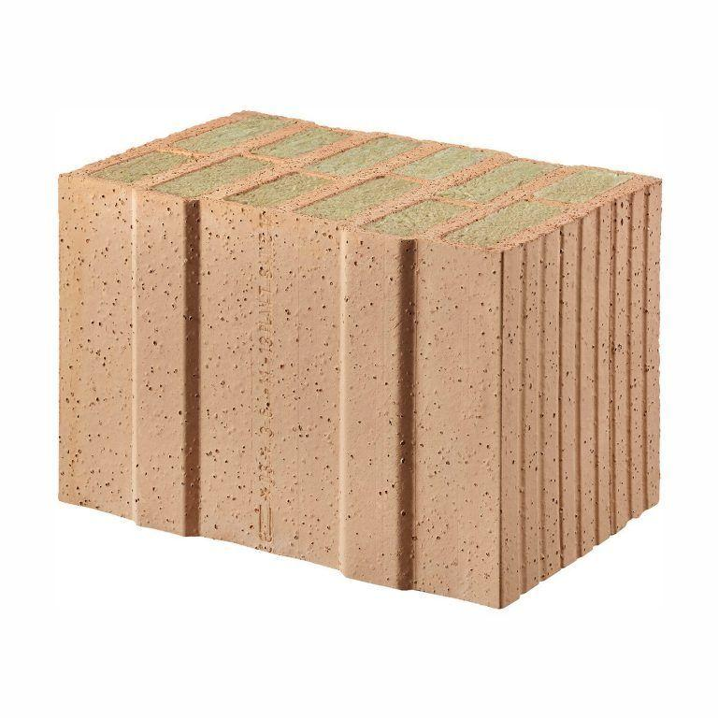

GTIN:

4042351232842

HAN:

N505019

Druckfestigkeitsklasse

6

Feuerbeständigkeit

90 min

Feuerwiderstandsklasse

F 90

Format

12 DF

Produkt

Blockziegel HLzB, Mauerziegel

Werkstoff

Ziegel

Breite (mm)

365,00

Höhe (mm)

249,00

Länge (mm)

248,00

Brandverhalten

A1

Dämmstoff

Mineralwolle

Zulassungs-/Prüfzeugnis-Nr

Z-17.1-1092

Geeignet für Erdbebenzone

0,00 - 1,00

Gewicht (kg)

14,70

Rohdichteklasse Mauerstein (kg/dm³)

0,65

U-Wert (W/(m²K))

0,21

Wärmeleitfähigkeit (W/(m\*K))

0,08

Ausnutzungsfaktor im Brandfall αfi

≤ 0.55

Bedarf Ziegel (Stück/m²)

16

Bedarf Ziegel (Stück/m³)

44

Charakteristischer Wert der Mauerwerksdruckfestigkeit fk (MN/m²)

1,5

Paketinhalt Stück

60

Rechenwert der Eigenlast (kN/m²)

2,74

System

Poroton | Mineralwolle | Dryfix

Wasserdampfdurchlässigkeit (µ)

5/10